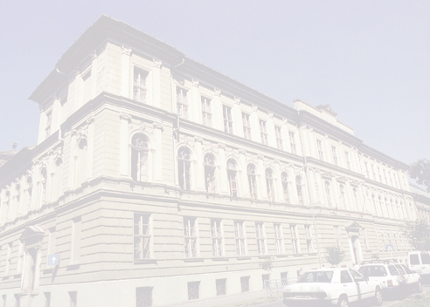
COLEGIUL NATIONAL “ELENA GHIBA BIRTA”

B-dul DRAGALINA NR.6
310132 ARAD
TEL / FAX: 0257/280937
E-mail: cngbirta@yahoo.com
Nr.________ din _____________

PROTOCOL DE COLABORARE

Încheiat între:

- Colegiul Național „Elena Ghiba Birta” Arad, Adresa: B-ul General Dragalina, Nr. 6, Tel: 025728093, reprezentat legal: prof. Groșan Eugenia, funcţia: director

- ....................................., Adresa: ....................., Tel: ….............., reprezentant legal: ........................., funcţia: …..................

Obiectul protocolului

Colaborare în vederea realizării proiectului educațional „Înapoi la origini”, ediția a 5-a, implementat de Colegiul Național „Elena Ghiba Birta” Arad, în parteneriat cu Inspectoratul Școlar Județean Arad și Casa Corpului Didactic „Alexandru Gavra” Arad.

Durata protocolului

Protocolul va fi valabil în perioada 1 februarie 2019 - 30 aprilie 2019.

Responsabilităţile Colegiului Naţional „Elena Ghiba Birta ” Arad (institutiei 1)

- Să comunice instituției partenere toate informaţiile legate de programul proiectului (scop, obiective, perioada de derulare, orarul activităţilor, lista participantilor, lista spaţiilor şi echipamentelor necesare etc.);
- Să ţină legătura permanent şi să informeze instituția parteneră cu privire la stadiul implementării proiectului sau la orice alte modificări care apar în derularea acestuia;
- Să pună la dispoziţie cadre didactice, spaţii, dotări şi echipamente specifice pentru prelucrarea în condiţii corespunzătoare a prezentărilor;

Responsabilităţile ............................................................(institutiei 2)

a. Să desemneze o persoană din partea ......................................., cu rol administrativ al proiectului „Înapoi la origini”;
b. Să sprijine membrii echipei proiectului în problemele administrative care pot să apară în derularea proiectului;
c. Să distribuie materiale informative legate de desfășurarea proiectului „Înapoi la origini”;

*Orice modificare a prezentului protocol se poate face doar cu acordul tuturor părţilor, concretizat printr-un act adiţional.

Prezentul protocol este încheiat în 2 exemplare, câte unul pentru fiecare parte.

Data:__________________________

Nume şi prenume:  Prof. Groşan Eugenia | Nume şi prenume:
Semnătura: | Semnătura:
Funcţia: Director  Institutia 1 Colegiul Naţional „Elena Ghiba Birta” Arad | Funcţia:  Institutia 2

